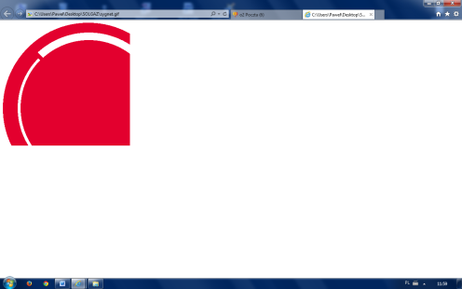SOLGAZ Sp. z o.o. (s.r.o.)

www.solgaz.eu

Návod na montáž a obsluhu
elektrického digestora
typ
OW-INOX

Prosím o inštaláciu a používanie digestora až po prečítaní tohto návodu

VÁŽENÝ POUŽÍVATEĽ
Ďakujeme Vám za dôveru a nákup inteligentného digestora SOLGAZ.
Naša technológia Vás celkom iste bude inšpirovať k lepšiemu každodennému vareniu vďaka estetike, kráse a čistote v kuchyni.
SOLGAZ

Radi zodpovieme Vaše otázky. Volajte prosím

tel. +421907046067

OBSAH
1. VŠEOBECNÉ INFORMÁCIE...........................................................................2
1.1 Účel digestora.................................................................................…................2
1.2 Technické údaje.................................................................................................3
1.3 Zloženie digestora..............................................................................................3
2. POŽIADAVKY NA INŠTALÁCIU......................................................................4
2.1 Požiadavky na priestory......................................................................................4
2.2 Montáž digestora na strope kuchyne..………………...............................................4
2.3. Elektrická inštalácia................................................................................…........6
3. POUŽÍVANIE DIGESTORA..............................................................................6
3.1 Úvodné činnosti.........................................................….......................................6
3.2 Spustenie digestora a prevádzkové režimy..........................................................7
4. ČISTENIE A ÚDRŽBA DIGESTORA.............................................................. 8
4.1 Čistenie sklenených prvkov..................................................................................8
4.2 Čistenie ostatných prvkov....................................................................................8
4.3 Čistenie filtra hliníkového filtra digestora............................................................8
4.4 Kontrola a dohľad nad elektroinštaláciou a vetraním.........................................8
5. USMERNENIA PRE INŠTALATÉRA.............................................................. 9
5.1 Údržba a prehliadky............................................................................................ 9
6. POSTUP V PRÍPADE PORUCHY...................................................................9
7. LIKVIDÁCIA VYRADENÝCH ZARIADENÍ..................................................... 10
8. ZÁRUKA A SERVIS........................................................................................ 10

- VŠEOBECNÉ INFORMÁCIE
  - Účel digestora.
Digestor je zariadenie určené na odstraňovanie alebo neutralizáciu kuchynských výparov. Môže fungovať ako digestor s uhlíkovým filtrom, nepripojeným do ventilačného potrubia alebo ako odsávač, odstraňujúci kuchynské výpary mimo miestnosť. Ak funguje ako odsávač, musí byť pripojený do príslušného ventilačného kanála.
Oboznámte sa, prosím, s poznámkami uvedenými na začiatku, v pokynoch a usmerneniach pre použitie uvedené v bode 2
- Ovládanie digestora môže byť manuálne, dotykom príslušných snímačov na ovládacom paneli alebo diaľkové pomocou diaľkového ovládača, ktorý je dodaný so zariadením. Diaľkovým ovládaním alebo dotykom príslušného senzora môžete spustiť automatický režim (oddiel 3.2.). Prístroj je vybavený detektorom LPG plynu.
Digestor s automatickým prevádzkovým režimom sa odporúča pre všetky druhy plynových sporákov s otvorenými horákmi, ako aj varné dosky umiestnené pod sklom.
Automatický režim sa používa pri pripojení plynového sporáka ku zdroju propán-butánu pomocou plynového snímača.

  - Technické údaje
Tabuľka č. 1 Technické údaje
CHARAKTERISTICKÉ VLASTNOSTI | PARAMETER
Napájacie napätie | 230V/50 Hz
Pohon ventilátora | 1
Osvetlenie | 4 led lampy, osvetlenie na stranách digestora
Množstvo tukových filtrov | 1
Stupne rýchlosti ventilátora | 3
Šírka | 600 mm
Hĺbka | 600 mm
Výška | 1300 mm
Okrúhly | výstup 150 mm
Spotreba energie | 223 V A
Diaľkové ovládanie | Áno
Automatické spúšťanie | detektor plynov
Výkon ventilátora | max. 800 m³/h
Hmotnosť súpravy | 25 kg
Hladina hluku | priemerne 62 dB
  - Zloženie digestora
V spodnej časti krytu sa nachádza ovládací panel. Ten umožňuje ovládať
a kontrolovať prevádzku digestora. Digestor namontovaný na strop nad varnú dosku spĺňa svoju funkciu len po otvorení a spustení ventilátora spôsobujúceho otvorenie klapky vo vypúšťacom kanále.
Výstupný kanál je v nečinnom stave uzavretý.

Obr. 1 Digestor z bočného pohľadu s krytmi a odvodnou rúrou.
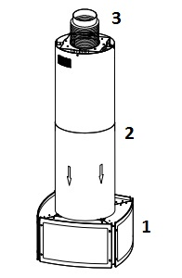

1 – telo digestora
2 – kryt skeletu
3 – odsávacia rúra

- POŽIADAVKY NA INŠTALÁCIU
  - Požiadavky na priestory.
Kuchynské priestory, v ktorých má byť namontovaný digestor musia byť suché
a vzdušné a musia disponovať účinným prirodzeným vetraním. Právny základ, na základe
ktorého sa posudzuje vhodnosť priestorov v budove, pre účely inštalácie varnej dosky, najmä plynovej v spojení s digestorom, je nariadenie ministra infraštruktúry o technických podmienkach, ktoré musia spĺňať budovy a ich umiestnenie (Zb. zákonov č. 75 z 12.4.2002 s neskoršími predpismi).
Digestor musí byť namontovaný minimálne 600 mm do kuchynskej elektrickej alebo keramickej dosky a 750 mm nad kuchynským sporákom s otvorenými horákmi. Spôsob inštalácie ukazuje nasledujúci obrázok:

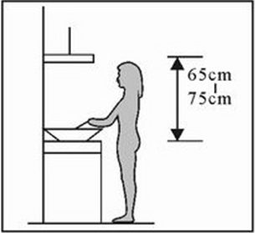

Obr. č. 2 Spôsob montáže a upevnenia.

Je potrebné zabezpečiť dobré vetranie a prívod vzduchu do kuchyne: ventilačné otvory musia zostať priechodné. Digestor pracuje ako odsávač napojený na ventilačný kanál a vyžaduje prívod vzduchu do miestnosti zvonku. Nedostatok vzduchu z vonku vo vzduchotesnej miestnosti kuchyni môže spôsobiť vznik podtlaku.
Digestor sa nesmie používať v miestnostiach, v ktorých sa nachádzajú komínové vstupy (napr. vykurovacie kotle).

Bezpečnostné upozornenia.
Materiály, ktoré boli použité na zabalenie digestoru, napr. polystyrénové prvky, tašky, atď. chráňte pred deťmi.
Skontrolujte, či napätie zariadenia zodpovedá podmienkam v mieste inštalácie.

Pod digestorom nenechávajte zapálené horáky neprikryté nádobami na varenie.
Počas trvania prípravy jedál na tuku je potrebné neustále kontrolovať prácu na zabránenie vznietenia rozohriateho tuku a filtra proti tuku digestora.

POZOR!
V prípade vznietenia vypnite zariadenie. Na uhasenie plameňov nepoužívajte vodu!
  - Montáž digestora na strope kuchyne..
Z dôvodu veľkých rozmerov a hmotnosti digestora sa ho odporúča inštalovať iba na stropy so stabilným povrchom. Kľučky a kovania, do ktorých inštalujeme digestor musia byť dobre priskrutkované ku stropu. Digestor je potrebné namontovať symetricky v pomere s varnou doskou.
V prípade inštalácie digestora do stojacej skrinke - na kuchynskej linke alebo v kúte, je digestor potrebné montovať min. 150 mm zo strany skrinky alebo rohu steny.

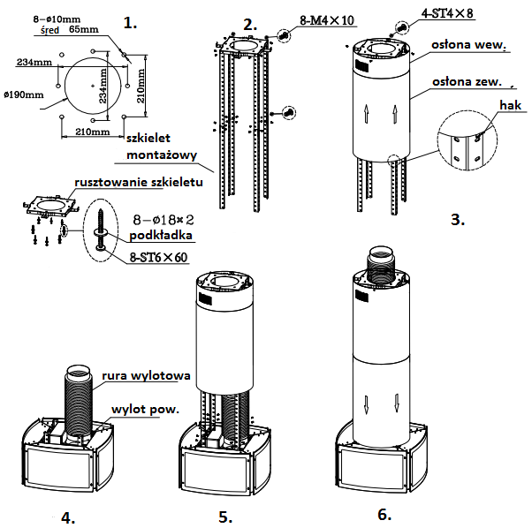Obr. č. 3 Spôsob montáže a upevnenia.
vonkajší kryt
hák
podložka
montážny skelet
lešenie skeletu
Výstupná rúra
Výstup vzduchu
Vnútorný kryt

Pre správnu montáž digestora na strope je potrebné pomocou výkresu:

1. nad varnou doskou vyznačiť priestor pre montáž upevnenia skeletu
2. pripraviť montážne otvory podľa rozmerov uvedených na (obr. 3) v bode 1. (označiť otvory pre skrutky pomocou pántu ako šablóny).
3. vyvŕtať vhodné otvory v strope pre hmoždinky
4. vložiť hmoždinky a primontovať ku stropu skelet
5. zavesiť skelet na upevňovacie prvky, skontrolujte polohu pomocou vodováhy.
6. nasuňte na skelet vnútorný a vonkajší kryt
7. zasuňte elektrický kábel do elektrickej zásuvky - nepripájajte.
8.do odsávacieho otvoru vložte príslušne upevnenú rúru s priemerom 150 mm odvádzajúcu výpary
9. Upevnite digestor ku skeletu
10. odsuňte vonkajší kryt maximálne dole
11. pripojte kábel do elektrickej zásuvky.
12. skontrolujte stabilitu zariadenia.
Po dokončení vyššie uvedených činností môžete zapnúť digestor.

Inštaláciu digestora musí z bezpečnostných dôvodov vykonať skúsený Inštalatér.

  - Elektrická inštalácia
S cieľom zabezpečiť správnu a bezpečnú prevádzku digestora je potrebné priviesť elektroinštaláciu (230V/50 Hz) do blízkosti miesta použitia digestora, pre pripojenie k napájaniu. Zásuvka elektrickej inštalácie by mala byť vybavená ochranným prvkom.
Kábel napájania zo siete by mal byť umiestnený takým spôsobom, aby neprišiel do kontaktu s horúcimi časťami digestora alebo zo zariadeniami produkujúcimi teplo a aby nebol pritlačený telom digestora.

- PREVÁDZKA DIGESTORA
  - Úvodné činnosti
K spusteniu môžete pristúpiť po správnom upevnení digestora ku stropu miestnosti.
Po zapojení je digestor pripravený na použitie.

Obr. 4 Ovládací Panel
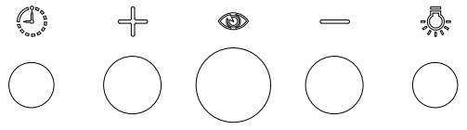
A B C D E

A – snímač spustenia časového spínača,
B – zvyšovanie výkonu ventilátora,
C -zapnutie/vypnutie digestora,

D -zníženie výkonu ventilátora
E -zapnutie osvetlenia,

  - Spustenie digestora a prevádzkové režimy
Pre zapnutie digestora stlačte tlačidlo (C) zap/vyp. Zobrazí sa podsvietenie tlačidiel a zaznie zvukový signál.
Všetky operácie so zapnutím digestora možno vykonávať na diaľku pomocou diaľkového ovládania.
Stlačením tlačidla (B) sa spustí odsávací ventilátor na 1.stupni výkonu, opätovným stlačením opäť zvýšime výkon až na maximálny výkon. K dispozícii sú 3 rýchlosti výkonu ventilátora.
Tlačidlom (D) znížime výkon ventilátora na príslušnú úroveň.
Tlačidlo (C) sa používa na:
- zapnutie/vypnutie digestora
- prepínanie "automatického riadenia" digestora v čase vzniku výfukových spalín nad sporákom. Pre spustenie automatického režimu je potrebné najprv stlačiť tlačidlo zap/vyp na digestore, potom znovu po stlačení tlačidla "C" spustiť digestor v automatickom režime.
V prípade spustenia automatického režimu počas varenia, automatický režim nemusí fungovať správne.
Vďaka časovému spínaču (A) sa digestor do 3 minút zbaví nepríjemného zápachu. Túto funkciu je možné aktivovať tlačidlom "časový spínač" na diaľkovom ovládaní počas prevádzky digestora.
Tlačidlo (E) môžeme použiť na spustenie dodatočného osvetlenia.

Obr. 5 diaľkové ovládanie/tlačidlá

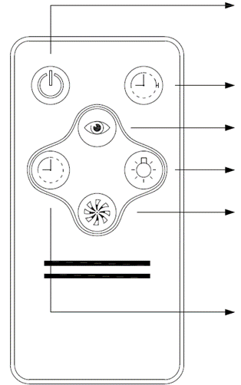
Zapnutie/vypnutie

časový vypínač
automatická prevádzka
osvetlenie
rýchlosť ventilátora 3, 2, 1

časový vypínač

- ČISTENIE A ÚDRŽBA DIGESTORA
POZOR: Všetky činnosti súvisiace s čistením sklenených alebo kovových častí je potrebné vykonávať po ochladení na teplotu okolia.
  - Čistenie sklenených prvkov.
Pri čistení prvkov digestora platia rovnaké pravidlá ako v prípade sklenených povrchov. V žiadnom prípade nepoužívajte abrazívne alebo agresívne čistiace prostriedky ani piesok alebo špongiu s abrazívnym povrchom. Takéto prostriedky totiž môžu spôsobiť nezvratné škrabance na povrchu.
Ľahké znečistenie utrite vlhkou handričkou bez čistiaceho prostriedku.
Silnejšie znečistenie utrite vlhkou handričkou s pridaním špeciálneho prostriedku na údržbu.
Nikdy nepoužívajte čistiaci prostriedok na zahriate prvky digestora. Prípadné zvyšky čistiaceho prostriedku utrite vlhkou handričkou pred opätovným zahriatím.
V prípade nesprávneho narábania so sklenými prvkami, nie sme zodpovední z titulu záruky.
POZOR!
Ak si všimnete praskliny na sklenenom povrchu, okamžite vypnite digestor z používania a kontaktujte servis.

  - Čistenie ostatných kovových prvkov.
- Kovový kryt digestora je potrebné čistiť mäkkou textíliou s malým množstvom čistiaceho prostriedku a potom utrieť suchou handričkou.
- Rovnako ako v prípade skla, čistenie je možné až po ochladení povrchu, ktorý má byť čistený. Nepoužívajte rozpúšťadlá
- Výmena uhlíkového filtra (režim prevádzky absorbéra). Vymeňte uhlíkovú podložku na vonkajšej strane kovového protitukového filtra.
  - Čistenie hliníkového protitukového filtra digestora.
Filter digestora v podmienkach „bežného“ používania je potrebné čistiť v umývačke alebo ručne pomocou tekutého mydla alebo jemným čistiacim prostriedkom.
  - Kontrola a dohľad nad elektroinštaláciou a vetraním.
Pre zabezpečenie správnej a bezpečnej prevádzky zakúpeného digestora je potrebné kontrolovať stav zariadenia, čo by malo zahŕňať:
- kontrolu technického stavu zariadenia,
- predloženie pripomienok správcovi budovy v prípade zistenia akýchkoľvek pochybností o jej technickom stave.

- TIPY PRE INŠTALÁCIU
Pozorne si prečítajte Úvod k tomuto návodu, ktorý opisuje podmienky, ktoré musia byť splnené v miestnosti, v ktorej bude digestor nainštalovaný.
Okrem toho osobitnú pozornosť treba venovať spôsobu montáže do stropu. Je potrebné mať na pamäti, že zlé namontovaný digestor môže spôsobiť škody.
  - Údržba a prehliadky
Pri zachovaní obsluhy podľa tohto návodu a vykonávania čistenia a údržby digestora podľa opisu v bode 4.1. - správne fungujúci digestor nevyžaduje údržbu.

- POSTUP V PRÍPADE PORUCHY

PRÍZNAKY | MOŽNÉ PRÍČINY | ČINNOSŤ
1) digestor nefunguje | nedostatok dodávky elektrickej energie | *skontrolujte, že je hlavný prepínač zapnutý  *skontrolujte, či je zástrčka správne vložená do zásuvky
2)slabý tlak vzduchu | upchatý hliníkový protitukový filter | vyčistite protitukový filter
2)slabý tlak vzduchu | upchatý uhlíkový filter (ak je nainštalovaný) | Vymeňte uhlíkový filter za nový
3) motor beží ale vzduch neprúdi | škrtiaca klapka sa zasekla vo vnútri digestora | odblokujte klapku alebo kontaktujte servis
4) motor ventilátora sa zasekáva, po niekoľkých minútach prevádzky | aktivácia zabezpečenia príliš vysokej teploty, | Nedostatočné vetranie v miestnosti, v ktorej sa nachádza digestor
 | Odsávač umiestnený príliš blízko k varnej doske | min. vzdialenosť digestora od kuchyne 600 mm
5) Silná vôňa varených jedál | Voliteľne - digestor s uhlíkovým vkladom  nenainštalované uhlíkové filtre | nainštalujte uhlíkové filtre dovnútra digestora
6) kvapkajúci olej z digestora | upchatý hliníkový protitukový filter | Vyčistite hliníkový filter
7) bzučivý zvuk | predmet medzi lopatkami ventilátora | kontaktujte servis

- LIKVIDÁCIA VYRADENÝCH ZARIADENÍ



Tento spotrebič je označený podľa Európskej smernice 2002/96/ES o odpade z elektrických a elektronických zariadení. Toto zariadenie po období jeho používania nie je možné likvidovať spolu s iným odpadom z domácnosti. Užívateľ je povinný odovzdať do zberne odpadu z elektrických a elektronických zariadení

- ZÁRUKA, SERVIS

Servis

Garantujeme správne fungovanie digestoru, ktorý ste si zakúpili, ale ak vzniknú akékoľvek problémy spojené s jeho užívaním, servis spoločnosti Solgaz vám poskytne prostredníctvom autorizovaného predajcu Svet tepla, s.r.o. odbornú pomoc.

Kontakt
Svet tepla, s.r.o.
Tajovského 42
010 01 Žilina
e -mail info@svettepla.sk
tel. +421907046067

Vyhlásenie výrobcu

Výrobca vyhlasuje, že tento výrobok spĺňa základné požiadavky európskych smerníc uvedených nižšie
Smernica 2006/95/ES o nízkonapäťových elektrických zariadeniach
Smernica 90/108/ES o elektromagnetickej kompatibilite
bol označený značkou CE

POZOR!

Toto zariadenie sa pripája ku kanálom pre odvod spalín.

Zariadenie musí byť nainštalované a pripojené v súlade s aktuálne platnými montážnymi predpismi do príslušného ventilačného kanála. Nepripájajte do komínových, dymových alebo spalinových kanálov.

ZÁRUČNÉ PODMIENKY
S cieľom zachovania bezpečnosti zadajte montáž vyškolenému inštalatérovi. Inštalácia v mieste používania prebieha na náklady používateľa.
- Digestor je určený iba na použitie v domácnostiach.
- Použitie digestora musí byť v súlade s návodom na použitie, ktorý je súčasťou balenia.
- Výrobca zabezpečuje správne fungovanie výrobku po dobu 24 mesiacov od dátumu nákupu.
- Odstránenie poruchy výrobku realizujeme do 14 pracovných dní od okamihu oznámenia a sprístupnenia kuchyne s cieľom opravy. V obzvlášť odôvodnených prípadoch, v ktorých sa oprava musí vykonať v priestoroch výrobcu, sa reklamácia do 21 pracovných dní. Ak opravu nie je možné vykonať v mieste použitia, kompletné zariadenie si za účelom opravy prevezme zástupca poskytovateľa záruky spolu s kópiou dokladu o kúpe a záručným listom, znečistenie vzniknuté počas používania musí byť odstránené užívateľom.
- Ručiteľ je oslobodený od zodpovednosti za záručné vady alebo poruchy:
  - spôsobené nesprávnym používaním
  - spôsobené nesprávnou inštaláciou alebo nesprávnym pripojením k napájaniu
  - spôsobené prestavbami a opravami vo vlastnej réžii, neoprávneným otvorením prístroja a porušením plômb.
  - a aj v prípade straty záručného listu alebo chýbajúcich zápisov v záručnom liste.
  - poškodenia a opotrebenia dekoratívnych keramických, sklenených prvkov, vyplývajúce z bežného používania.
- Kupujúci má právo po dobu trvania záručnej reklamácie, na výmenu chybného zariadenia na zariadenie bez závad, ak na základe vyhlásenia osoby zastupujúcej ručiteľa alebo konajúca v jeho mene dôjde k defektu, ktorý nie je možné odstrániť. Vyhradzujeme si právo na výmenu, ak sa zistí mechanické alebo chemické poškodenie alebo iné dôkazy o nesprávnom použití alebo údržbe. Výmena nie je oprávnená v prípade kúpy výrobku so zľavou.
- V prípade neuznania reklamácie, kedy nebola na zariadení zistená žiadna vada, alebo vznikla v dôsledku nesprávneho použitia ručiteľ odmietne vykonať bezplatný záručný servis, a náklady na servisný zásah bude znášať používateľ.
- Je možná oprava za poplatok po schválení nákladov zúčastnenými stranami.
- Tento záručný list je platný, ak bolo zariadenie inštalované osobou s príslušnými povoleniami. Nesmie obsahovať prepisované, nečitateľné zápisy a opravy textu.
- Pre záručné opravy prosím kontaktujte nás servis s uvedením adresy, sériového čísla a stručného popisu poruchy. Technik vám odporučí servisný bod v blízkosti Vášho miesta bydliska. Kontakt s technickou službou výrobcu je uvedený na začiatku a na webovej stránke ručiteľa www.solgaz.eu
- Po uplynutí záruky výrobcu vykonáva opravy za poplatok po zistení rozsahu a nákladov na opravu.
- V prípade straty záručného listu je potrebné predložiť servisnému technikovi doklad o nákupe a doklad o inštalácii kuchynských zariadení oprávnenou osobou
- Záruka platí iba na území Poľska.
- V prípade straty záručného listu sa duplikát ani kópie nevydávajú.
Vo veciach, na ktoré sa nevzťahuje tento záručný list sa uplatnia platné právne predpisy a najmä ustanovenia zákona 30/05/2014 o právach spotrebiteľov uverejneného v zbierke zákonov 2014, č.827 a ustanovení obsiahnutých v článkoch 577 až 581 ods. 1 Občianskeho zákonníka

VÝROBNÉ ČÍSLO ...........................................................
DÁTUM PREDAJA............................................................

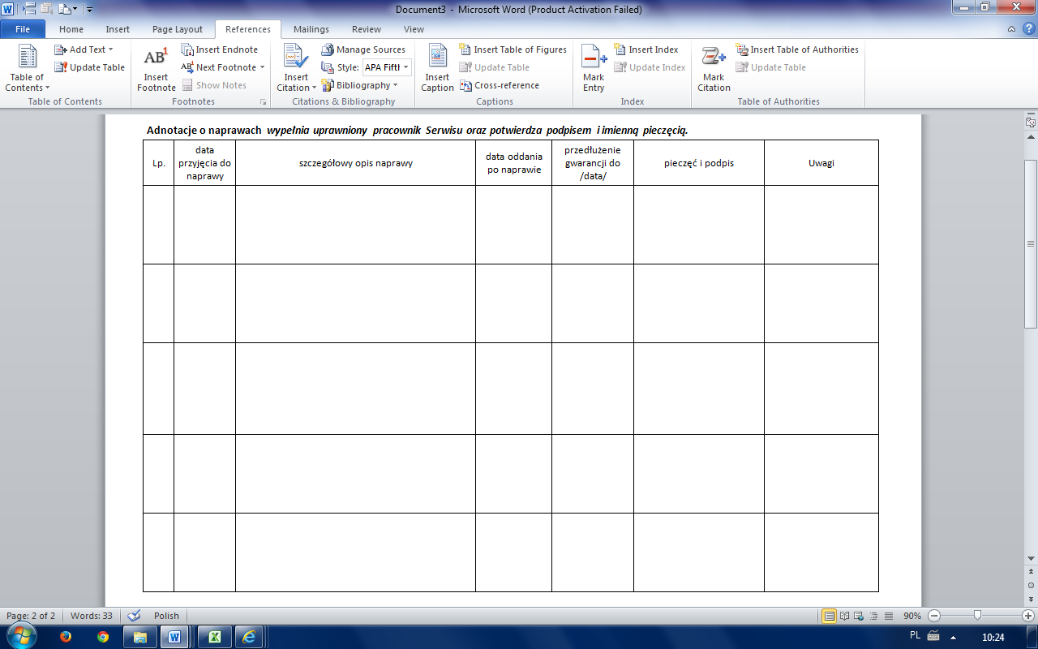
prijatie do opravy detailný popis opravy dátum vrátenia z opravy záruka pečiatka a podpis poznámky

